***Indicação: 114/2024 - GVRDG***

EXMO. SR. PRESIDENTE DA CÂMARA MUNICIPAL DE SUMARÉ

Indico ao Exmo. Senhor Prefeito Municipal, junto ao Departamento competente, na Rua Ernesto Barijan, em frente ao número 379, bairro Planalto do Sol, realizar o calçamento de área pública.

**Justificativa:** Tal indicação se justifica tendo em vista que a referida área é trafegada por pedestres e está sem calçamento. Isso causa transtornos para os moradores e até para veículos nos dias de chuva mais intensa.

Sala de Sessões, 23 de maio de 2024.

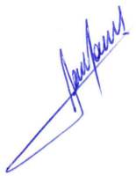

**RODRIGO DORIVAL GOMES**

Vereador

Cidadania

